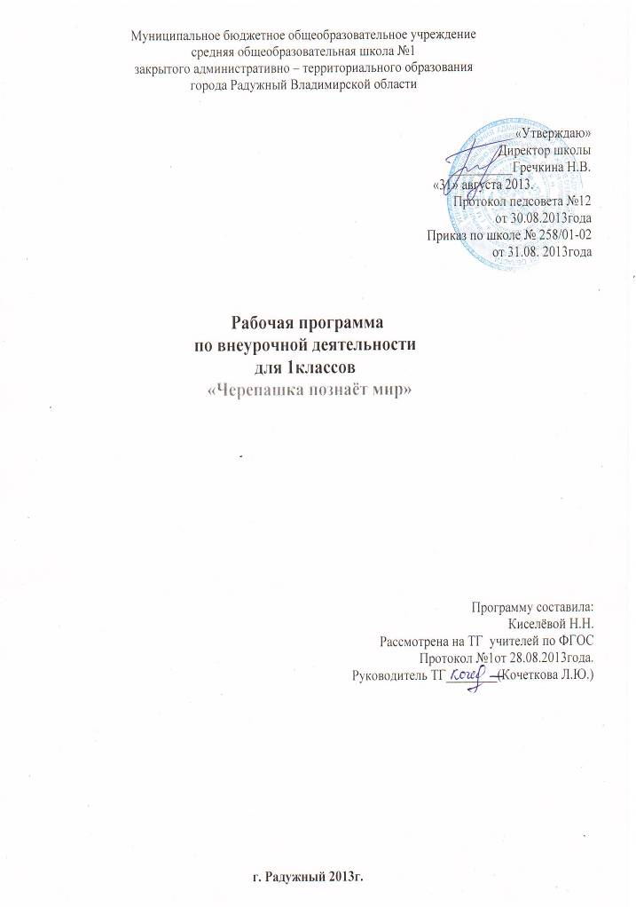
Пояснительная записка
Настоящая программа по информатике и ИКТ разработана как нормативно-правовой документ для организации учебного процесса дополнительного образования в 1-ых классах общеобразовательного учреждения МБОУ СОШ № 1.
Содержательный статус программы – дополнительная. Она определяет минимальный объем содержания подготовительного курса информатики для начальной школы и предназначена для реализации требований ФГОС второго поколения к условиям и результату образования обучающихся начальной школы по информатике согласно учебному плану данного общеобразовательного учреждения.
Данная рабочая программа построена на основе фундаментального ядра содержания основного общего образования, требований к результатам освоения основной образовательной программы начального образования, требований к структуре основной образовательной программы, прописанных в Федеральном государственном образовательном стандарте начального образования, а также Концепции духовно-нравственного развития и воспитания гражданина России. Программа учитывает основные идеи и положения программы развития и формирования универсальных учебных действий обучающихся для начального образования, соблюдается преемственность с примерными программами начального образования и примерной учебной программой «Программа по информатике. Начальная школа: 1-4 классы» под редакцией Матвеевой Н.В. и Горячева А.В.
Цели и задачи изучаемого курса.
- формирование общих представлений об информационной картине мира;
- формирование опыта создания и преобразования текстов, рисунков, различного вида схем, графов и графиков, информационных объектов и моделей и пр. с помощью компьютера;
- развитие умения строить простейшие информационные модели и использовать их при решении учебных и практических задач;
- получение предметных знаний, умений и навыков, таких как: умение создавать с помощью компьютера простейшие тексты и рисунки, умение использовать электронные конструкторы, умение использовать компьютер при тестировании, организации развивающих игр и эстафет, поиске информации в электронных справочниках и энциклопедиях и так далее;
- обеспечение подготовки первоклассников к решению информационных задач на последующих ступенях общего образования;
- воспитание способностей школьника к адаптации в быстро изменяющейся информационной среде как одного из важнейших элементов информационной культуры человека, наряду с формированием общих учебных и общекультурных навыков работы с информацией.

Сроки реализации программы.
Курс рассчитан на 1 год в объеме 26 часов.
Формы и методы, технологии обучения, используемые формы, способы и средства проверки и оценки результатов

Рабочая программа рассчитана на компьютерный вариант обучения: занятия в компьютерном классе, оснащенном локальной сетью (1 ученик-1 компьютер). Кроме компьютеров предлагается использовать оборудование:
- принтер (черно/белой печати, формата А4), позволяющий фиксировать на бумаге информацию, при этом для многих школьных применений желателен дополнительный цветной принтер, возможно даже использования бумаги и изображения большого формата;
- проектор, подсоединяемый к компьютеру, видеомагнитофону, микроскопу и т.п., который повышает уровень наглядности в работе учителя, возможность для учащихся представлять результаты своей работы всему классу, эффективность организационных и административных выступлений;
- устройства для ввода визуальной и звуковой информации (сканер, цифровой фотоаппарат, микрофон, видеокамера, Web-камера и пр.);
- устройства вывода звуковой информации, а именно наушники для индивидуальной работы со звуковой информацией, громкоговорители с усилителем;
- оборудование, обеспечивающее подключение к сети Интернет (комплект оборудования для подключения к сети Интернет, сервер), что дает доступ к ЭОР.

Используя идеологию современных личностно-ориентированных образовательных технологий, реализация рабочей программы предполагает применение проектных, проблемных, игровых, интерактивных компьютерных технологий. Основное программное обеспечение: Стандартные ОС, Microsoft Office 2003, Первый ЛОГО.
Требования к уровню подготовки учащихся (планируемые результаты обучения)
Личностные результаты:
- формирование готовности и способности обучающихся к самовыражению на основе мотивации к обучению и познанию;
- формирование основ мировоззрения, определенных на желании познания окружающего мира;
- развитие осознанного и ответственного отношения к собственным поступкам;
- формирование коммуникативной компетентности в процессе образовательной, учебно-исследовательской, творческой и других видов деятельности.
Метапредметные результаты:
- умение развивать мотивы и интересы своей познавательной деятельности, ставить и формулировать для себя новые задачи в учёбе и познавательной деятельности;
- владение основами самоконтроля, самооценки, принятия решений и осуществления осознанного выбора в учебной и познавательной деятельности;
- умение определять понятия, создавать обобщения, устанавливать аналогии, классифицировать, самостоятельно выбирать основания и критерии для классификации, устанавливать причинно-следственные связи, строить логическое рассуждение, умозаключение (индуктивное, дедуктивное и по аналогии) и делать выводы;
- умение создавать, применять и преобразовывать знаки и символы, модели и схемы для решения учебных и познавательных задач;
- смысловое чтение;
- умение осознанно использовать речевые средства в соответствии с задачей коммуникации; владение устной и письменной речью;
- формирование и развитие компетентности в области использования информационно-коммуникационных технологий (далее ИКТ-компетенции).
Предметные результаты:
- умение использовать термины «информация», «сообщение», «данные», «кодирование», «алгоритм», «программа»; понимание различий между употреблением этих терминов в обыденной речи и в информатике;
- умение составлять неветвящиеся (линейные) алгоритмы управления исполнителями и записывать их на выбранном языке;
- умение формально выполнять алгоритмы, описанные с использованием различных конструкций;
- умение создавать и выполнять программы для решения несложных алгоритмических задач в выбранной среде программирования;
- умение использовать готовые прикладные компьютерные программы;
- навыки выбора способа представления данных в зависимости от постановленной задачи.
Средства контроля
В работе используются компьютерные тренажеры, обучающие игры, развивающие задания на бумажном носителе.
Учебно-методические средства обучения
- Информатика в играх и задачах: Сборник. для 2 класса / Горячев А.В. М.: БАЛАСС, 2012.
- Информатика в играх и задачах: Сборник. для 3 класса / Горячев А.В. М.: БАЛАСС, 2012.
- Информатика в играх и задачах: Сборник для 4 класса / Горячев А.В. М.: БАЛАСС, 2012.
- О. Холодова. Юным умникам и умницам. Рабочая тетрадь, 1 и 2 часть. М.: Росткнига, 2012

Компьютерная обучающая программа «Первый Лого»

Поурочное планирование учебного материала по курсу «Черепашка познает мир»
№ | Тема | Дата
1 | «Техника безопасности и правила поведения в кабинете информатики».  Игра «Давайте знакомиться» | 1
2-4 | Знакомство с Черепашкой и ее домом | 2
5-10 | Черепашка и информация | 2
11-12 | Режим дня Черепашки.
13-15 | Черепашка приобретает друзей
16-17 | Черепашка начинает учиться
18-20 | Компьютер и Черепашка
21-26 | Черепашка создает модель «Мой виртуальный мир»

Учебно-тематический план на 26 часов.
№ | Тема | Результаты развития |  |  | Действия ученика | Формы контроля | ЭОР
 |  | личностное | метапредметное | предметное | Действия ученика | Формы контроля | ЭОР
 | 2 | 3 | 4 | 5 | 6 | 7 | 8
1 | Инструктаж по ТБ. Игра «Давайте знакомиться» | Ориентация на  представление и оценку себя как индивидуальную личность | Уметь:  выделять существенное | Знать/понимать:  правила поведения в компьютерном классе | Аналитическая деятельность:  оценивать себя, логически формировать высказывание | Обсуждение результатов работы | Видео ролик
2-4 | Знакомство с Черепашкой и ее домом | Качества личности школьника:  — характеризующие языковое и речевое развитие человека;  — отвечающие за формирование словесно-логического мышления | Уметь:  — отбирать информацию обладающую определёнными, необходимыми для обучения свойствами | Знать/уметь:  —определять существенные признаки объектов. | Аналитическая деятельность:  оценивать окружающий мир, логически формировать высказывание  Практическая деятельность:  оперировать информационными объектами в наглядно-графической форме и текстовом варианте | Представление результатов работы
5-10 | Черепашка и информация | Качества личности  школьника:  — позволяющие выделять информационные аспекты в деятельности человека;  — позволяющие осуществлять информационное взаимодействие в процессе своей деятельности. | Уметь:  — определять необходимые для обучения свойства информации, получаемой из различных источников | Знать/уметь:  — определять форму представления информации;  — определять виды информационных процессов. | Аналитическая деятельность:  Сравнивать объекты по свойствам, логически формировать высказывание  Практическая деятельность:  оперировать информационными объектами в наглядно-графической форме и текстовом варианте | Представление результатов работы | http://school-collection.edu.ru/catalog/rubr/473cf27f-18e7-469d-a53e-08d72f0ec961/?interface=pupil&class%5b%5d=45&sub
11-12 | Режим дня Черепашки. | Cспособность и готовность к принятию ценностей здорового образа жизни за счет знания основных гигиенических правил. | Уметь:  — умение создавать, применять и преобразовывать знаки и символы, модели и схемы для решения учебных и познавательных задач | Знать/уметь:  составлять неветвящиеся (линейные) алгоритмы управления исполнителями и записывать их на выбранном языке | Аналитическая деятельность:  устанавливать причинно-следственные связи, строить логические цепи рассуждений  Практическая деятельность:  оперировать информационными объектами в наглядно-графической форме и текстовом варианте | Представление результатов работы
13-15 | Черепашка приобретает друзей | Качества, позволяющие распределять работу при совместной деятельности по обработке текстовой информации; | Уметь:  —осознанно использовать речевые средства в соответствии с задачей коммуникации; владение устной и письменной речью. | Уметь:  —уметь формально выполнять алгоритмы, описанные с использованием различных конструкций | Аналитическая деятельность:  выдвигать гипотезы и их обосновать  Практическая деятельность:  оперировать информационными объектами в наглядно-графической форме и текстовом варианте | Обсуждение результатов работы
16-17 | Черепашка начинает учиться | Готовность и способность к самовыражению на основе мотивации к обучению и познанию | Уметь:  —развивать мотивы и интересы своей познавательной деятельности. | Уметь:  —выбрать способ представления информации в зависимости от постановленной задачи. | Аналитическая деятельность:  выдвигать гипотезы и их обосновать  Практическая деятельность:  оперировать информационными объектами в наглядно-графической форме и текстовом варианте | Представление результатов работы
18-20 | Компьютер и Черепашка | Качеств, позволяющие организовывать свою деятельность с помощью необходимых технических и программных средств. | Уметь:  —видеть в компьютере помощника при изучении различных школьных предметов. | Знать/понимать:  — что такое компьютер и его составляющие (аппаратное и программное обеспечение);  — условия безопасной работы с компьютером; | Аналитическая деятельность:  определять основные блоки ПК  Практическая деятельность:  работать с основными элементами пользовательского интерфейса | Представление результатов работы | http://school-collection.edu.ru/catalog/rubr/473cf27f-18e7-469d-a53e-08d72f0ec961/?interface=pupil&class%5b%5d=45&sub
21-26 | Черепашка создает модель «Мой виртуальный мир» | Качества личности  школьника:  — отвечающие за формирование нагляднообразного мышления | Уметь:  — использовать информационно-коммуникационные технологии, ИКТ-компетенции. | Уметь:  —умение использовать готовые прикладные компьютерные программы. | Аналитическая деятельность:  определять необходимое средство для построения модели  Практическая деятельность:  работать с ПО персонального компьютера | Обсуждение результатов работы

